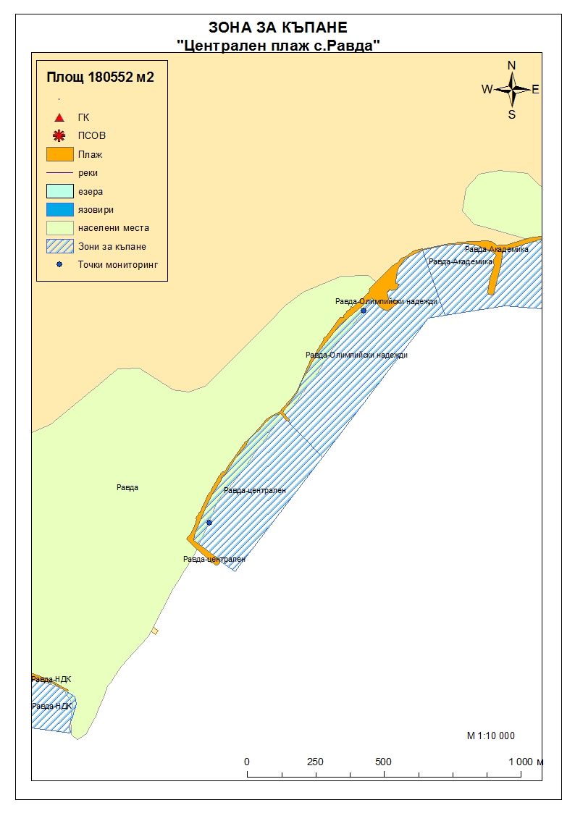
Класификация на водата за къпане
Първата класификация на качеството на водата в зоната за къпане ще бъде извършена през 2015 г. на база данните за четиригодишен период (2011-2014г.) съгласно изискванията на европейското законодателство, като водата може да бъде класифицирана в следните категории:

Мястото е идентифицирано като зона за къпане в Европейския съюз с пункт за вземане на проби, посочен на картата - Централен плаж с.Равда - пред спасителния пост.

При провеждания мониторинг на водите за къпане до 2011г. не е установено превишаване на задължителните стойности по изследваните микробиологични показатели.
Кратковременно замърсяване на водата за къпане може да настъпи при интензивни дъждове, повишаващи водния отток от прилежащите терени на урбанизираната територия. Очаква се това замърсяване да продължи около 1-2 дни, в зависимост от продължителността и количеството на валежите.
Компетентен орган: Регионална здравна инспекция – Бургас
телефони за сигнали: 056 807412, 056/ 816262
Интернет адрес на профила на водата за къпане: http://www.rzi-burgas.com/
Общо описание на зоната за къпане
Зона за къпане Централен плаж с.Равда включва само Плаж „Централен плаж с.Равда”. Разположен е в южната част на Черноморието на България, източно и непосредствено до с.Равда, община Несебър. Дължина на бреговата линия 594 м.
В зоната за къпане дъното има стръмни и полегати участъци. Покрито е с пясък В около 20% от зоната за къпане има камъни и скали.

ОТЛИЧНО

ДОБРО

ЗАДОВОЛИТЕЛНО

НЕЗАДОВОЛИТЕЛНО

Поле за поставяне временна забрана и предупреждения относно безопасността за ползване на водата за къпане

ЗОНА ЗА КЪПАНЕ № BG3411561056002011 „Централен плаж с.Равда”

